我们采用的是NPOI动态库实现Excel文件的操作

我们从官网中下载对应NPOI压缩包，并在项目引用中添加

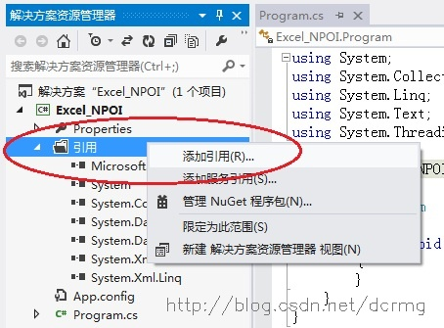

并选择浏览操作，选择对应文件即可导入引用。

Excel工作簿、工作表、xls、xlsx概念

1. 每一个excel文件都可以看做是一个工作簿，当打开一个excel文件时，就等于打开了一个excel工作簿。
2. 当打开了excel工作簿后在窗口底部看到的“Sheet”标签标示的是工作表，有几个标签就表示有几个工作表。
3. xls是office 2003 以及之前版本excel的扩展名，xlsx是office 2007及之后的excel扩展名。

新建一个excel文件：

除了添加dll文件的引用之外，还需要添加命名空间

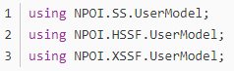

HSSF使用与2007之前的xls版本，xssf用于2007极其之后的版本。

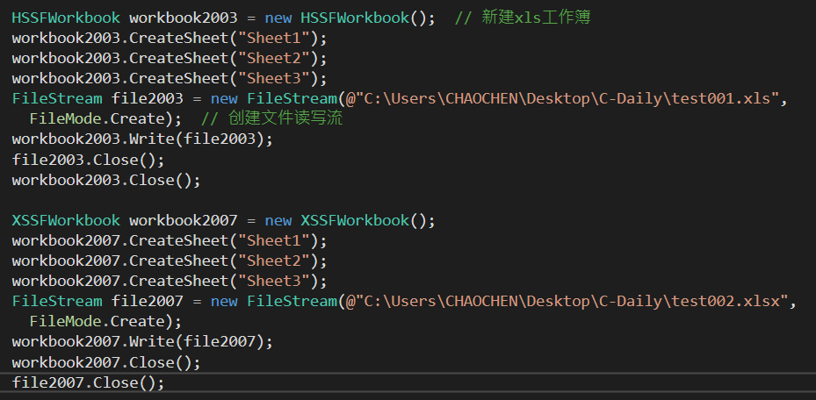

写入excel文件数据：

以xls文件为例，介绍把数据写入excel文件的方法：

写数据要遵循一定的顺序：读取（或新建一个工作簿）->获取工作表->对工作表添加行->对每一行添加单元格->对单元格赋值

